Karina Lie Wakassuqui – RA 01201122

Paula Capuano de Macedo – RA 01201105

Relatório Arduino – Aula 28/02/20

1. Copiar o código para o Aplicativo Arduino

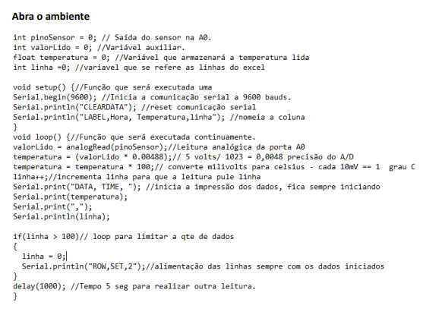

int pinoSensor = 5; //Saida do sensor na A5.

int valorLido = 0; //Variavél auxiliar.

float temperatura = 0; //Variavél que armazenará a temperatura lida.

int linha = 0; //Variavel que se refereas linhas do excel.

void setup() {//Função que será executada uma

Serial.begin(9600); //inicia a comunicação serial a 9600 bauds.

Serial.println("CLEARDATA"); //reset comunicação serial

Serial.println("LABEL, hora, temperatura, linha"); //nomeia a coluna

}

void loop() {//Função que será executada continuamente.

valorLido = analogRead(pinoSensor);//Leitura analógica da porta A0

temperatura=(valorLido \* 0.00488);//5volts/1023 = 0,0048 precisão do A/D

temperatura = temperatura \* 100;//converter milivolts para celsius - cada 10 mV==1 grau C

linha++;//incrementa linha para que a leitura pule linha

Serial.print("DATA, TIME, "); //inicia a impressão dos dados, fica sempre iniciado

Serial.print(temperatura);

Serial.print(",");

Serial.println(linha);

if(linha > 100)// loop para limitar a quantidade de dados

{

linha = 0;

Serial.print("ROW,SET,2");//alimentação das linhas sempre com os dados iniciados

}

delay(1000); //tempo 1 seg para realizar outra leitura.

}

1. Verificar o código
2. Conectar o sensor de temperatura no protoboard junto com os jumpers de modo a fazer a ligação correta com o Arduino:
   1. Jumper vermelho ligado em 5v no Arduino e no lado esquerdo do sensor
   2. Jumper preto no GND (Arduino) e no lado direito do sensor
   3. Jumper azul na porta analógica correspondente ao código e no pino central do sensor
3. Conectar o Arduino na porta USB do computador
4. Verificar luzes de led – arduino funcionando
5. Ir no menu Ferramentas e selecionar a porta (no caso, a porta COM6)
6. Transmitir para o Arduino (seta na barra de ferramentas, lado superior esquerdo)
7. Checar o funcionamento clicando no botão Monitor Serial do lado superior direito.
8. Para visualizar a medição através de um gráfico, clicar no menu Ferramenta -> Plotter Serial